OMLT · MASTER PRESENTATION · V 1.0
ABHA · KSA
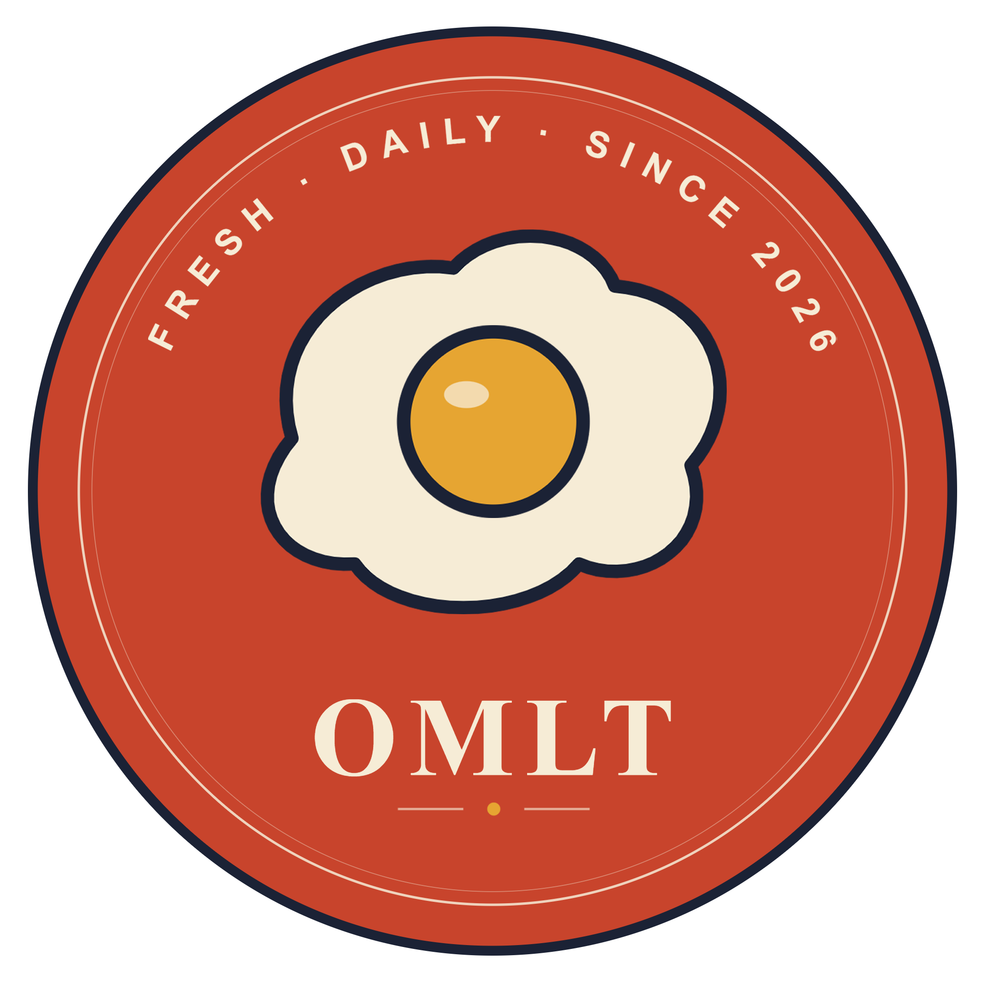
A clear, simple morning.
بداية صباح واضحة وبسيطة.
عرض مرجعي معتمد لعلامة OMLT — تعريف المشروع، الرؤية، التكاليف، والهوية. وثيقة كاملة جاهزة للعرض على المستثمر والشركاء التنفيذيين.
002 / 026 · Contents — الفهرس

THE MAP
Twenty-six pages, one egg.
ست وعشرون صفحة، بيضة واحدة.
01 | OMLT Concept | مفهوم المشروع | 003
· | Location & Space | الموقع والفراغ | 007
02 | Vision & Purpose | الرؤية والهدف | 008
03 | Business Setup & Costs | التكاليف | 011
04 | Approved Logo | الشعار المعتمد | 016
05 | Brand Colors | الألوان | 019
06 | Typography | الخطوط | 021
07 | Visual Identity | الهوية البصرية | 023
08 | Sensory Identity | الهوية الحسّية | 024
09 | Audio Identity | الهوية الصوتية | 025
003 / 026 · Concept · Definition — تعريف المشروع

THE CONCEPT
A specialty breakfast kitchen.
مطبخ فطور متخصّص.
OMLT مطبخ فطور متخصّص يعتمد على الأومليت كمنتج رئيسي ضمن قائمة قصيرة ومحدّدة، يُقدّم تجربة صباحية واضحة وسريعة داخل مساحة صغيرة ذات مطبخ مفتوح.
OMLT is a specialty breakfast kitchen with the omelette as the anchor dish, served from a short and focused menu in a small space with an open kitchen.

004 / 026 · Concept · Operational characteristics — الخصائص التشغيلية

HOW IT OPERATES
قائمة قصيرة · إيقاع صباحي ثابت · مطبخ مفتوح.
- قائمة مختصرة من 5–7 أصناف أساسية
- تشغيل صباحي محدّد — يفتح 7:00 ص ويُغلق 3:00 م
- إيقاع تشغيل ثابت وواضح طوال أيام العمل
- تجربة داخلية مركّزة على الفطور فقط
- مطبخ مفتوح ظاهر بالكامل أمام العميل
- جلسات محدودة — 8 إلى 10 طاولات
- سرعة تقديم ودوران عملاء مناسب لفترة الصباح
- بناء قاعدة عملاء متكرّرين ضمن الروتين الصباحي

005 / 026 · Concept · What it is not — ما لا يكون

DISCIPLINE BY EXCLUSION
ما لا يكون OMLT.
What OMLT is not.
قوة المشروع تأتي من حدوده الواضحة. هذه القائمة تحمي الفكرة من التمدّد وتُبقي التشغيل بسيطًا.
✕ ليس مطعم برانش | Not brunch
✕ ليس مقهى تقليديًّا | Not a traditional café
✕ ليس مطعمًا طوال اليوم | Not all-day dining
✕ ليست تجربة فاخرة مبالغًا بها | Not over-luxury
✕ ليست قائمة كبيرة متعدّدة | Not a long menu

006 / 026 · Concept · Open kitchen — المطبخ المفتوح

HEART OF THE EXPERIENCE
The open kitchen is the show.
المطبخ المفتوح قلب التجربة.
المطبخ المفتوح ليس عنصر تصميم — بل مركز التجربة اليومية. يظهر مباشرة عند الدخول، فيُشاهد العميل التحضير والطهي والتشغيل، وتصبح حركة العمل جزءًا من الهوية.
- صوت البيض وحركة المقلاة
- تحضير الأومليت أمام العميل
- رائحة الخبز الطازج والقهوة
- التشغيل الصباحي ظاهر للعميل

007 / 026 · Concept · Location & Space — الموقع والفراغ

WHERE THE MORNING LIVES
A street, a sunrise, a room that breathes.
موقع، ضوء، وفراغ يتنفّس.
الموقع ليس مجرّد عنوان — هو جزء من تجربة OMLT. الاتجاه، الحيّ، وحجم الفراغ كلها قرارات تخدم الإيقاع الصباحي وشعور المكان.
01 · Orientation
اتجاه شرقي
تفضيل الموقع المُتجه شرقًا قدر الإمكان — ضوء الصباح الطبيعي جزء من تجربة OMLT، يدعم هدوء الجو الصباحي.
02 · Neighborhood
حيّ نابض بالحياة
شارع حيوي ومأهول في أبها — لا منعزل، لا مخفي. ظاهر للناس وضمن إيقاع يومهم الطبيعي.
03 · Footprint
٨ – ١٠ طاولات
فراغ يستوعب ٨–١٠ طاولات بمسافات مريحة — صغير ليبقى شخصيًّا، كبير ليبقى حيًّا.

THE FEELING WE TEST FOR
Small enough to feel personal, large enough to feel alive.
صغير ليُحسّ، كبير ليحيا.

008 / 026 · Vision · Become part of the morning — جزء من الصباح

VISION
Become part of their morning.
أن نكون جزءًا من صباحهم.
نهدف إلى صناعة مكان يعود إليه العميل ضمن روتينه الصباحي — لا يأتي مرّة واحدة، بل يجعله جزءًا من أيّامه. النجاح يُقاس بالعودة المتكرّرة، لا بعدد الزيارات الأولى.
We aim to build a place the customer returns to as part of their morning routine.

الهدف الأساسي · Core purpose
OMLT يُقدّم وجبة فطور بسيطة ومُتقَنة، في مكان واضح ومألوف، بإيقاع صباحي ثابت. الهدف ليس الإثارة أو التميّز اللحظي، بل بناء عادة يومية يمكن الاعتماد عليها.

009 / 026 · Vision · Operational principles — المبادئ التشغيلية

FOUR PRINCIPLES, DAILY
أربعة مبادئ تحكم كل قرار في OMLT.
01 · Plain done well
البساطة في التنفيذ
نُتقن قائمة محدودة بدلًا من توسيع المنيو.
02 · Clear by design
الوضوح في التجربة
كل قرار يخدم سهولة الزيارة من الدخول للمغادرة.
03 · Steady quality
ثبات الجودة
نفس الإيقاع والجودة كل صباح، طوال أيام العمل.
04 · Build the habit
بناء العادة
كل قرار يُختبَر: هل يدعم عودة العميل في الزيارة التالية؟

010 / 026 · Vision · Realistic expansion — خطة التوسّع

A THREE-PHASE PATH
نموذج واحد يُثبت أولًا، ثم يُدرَس التوسّع.
Phase 01 — Prove the idea
المرحلة الأولى — إثبات الفكرة
- افتتاح الفرع الأول
- بناء قاعدة عملاء أساسية
- تحسين التشغيل اليومي
- إثبات نجاح الفكرة عمليًّا
Phase 02 — Document & develop
المرحلة الثانية — توثيق وتطوير
- توثيق الوصفات بشكل قياسي
- تطوير إجراءات تشغيل موحّدة
- تحسين التجربة بناءً على الواقع
- الاستقرار المالي للفرع الأول
Phase 03 — Study expansion
المرحلة الثالثة — دراسة التوسّع
- دراسة فرع ثانٍ عند نجاح النموذج
- تقييم الموقع بناءً على البيانات
- الحفاظ على نفس النموذج والهوية

011 / 026 · Business setup · Startup costs — التكاليف الأولية

CAPITAL REQUIRED
Setup budget, itemised.
ميزانية التأسيس.
الأرقام تقديرية لنموذج تشغيلي صغير — مساحة محدودة، 8–10 طاولات، فريق مختصر.
البند · ITEM | التفاصيل · DETAIL | SAR
تهيئة وتجهيز · Interior | Build-out · joinery · lighting | 120,000 – 180,000
معدّات المطبخ · Equipment | Induction · pans · refrigeration · ventilation · POS | 70,000 – 100,000
أثاث وطاولات · Furniture | Tables · chairs · ceramics | 30,000 – 50,000
هوية وطباعة · Branding | Print · signage · kits | 20,000 – 30,000
تراخيص وتأسيس · Licensing | CR · municipality · health · setup | 20,000 – 35,000
سيولة تشغيل · Working capital | First months runway | 70,000 – 100,000
الإجمالي المتوقّع · Total | Estimated launch range | 330,000 – 495,000

012 / 026 · Business setup · Launch budget — ميزانية الإطلاق

EXPECTED LAUNCH BUDGET
330K — 495K SAR.
بين 330 و 495 ألف ريال.
Interior · تهيئة | 36% | تهيئة، تشطيب، إضاءة، تنفيذ المطبخ المفتوح.
Equipment · معدّات | 30% | معدّات الطبخ والتبريد والقهوة وأدوات التشغيل.
Branding · هوية | 6% | الهوية، الطباعة، اللافتات، التغليف الأساسي.
Reserves · سيولة | 14% | سيولة التشغيل لأول أشهر — احتياط أمان.
الأرقام تقديرية لمرحلة التأسيس. الأثاث والتراخيص يدخلان ضمن نسبة مشتركة قدرها 14% من إجمالي الميزانية.

013 / 026 · Business setup · Staffing plan — فريق التشغيل

A SMALL, FOCUSED TEAM
ستة أدوار، فريقٌ صغير ودقيق.
فريق مناسب لمساحة 8–10 طاولات وساعات تشغيل صباحية فقط (7:00 ص – 3:00 م).
Head Chef
شيف رئيسي
مسؤول عن الجودة والإشراف والتشغيل اليومي للمطبخ.
Kitchen Assistant
مساعد مطبخ
التجهيز والتحضير ودعم التشغيل في وقت الذروة.
Beverage Specialist
مسؤول مشروبات
تحضير القهوة والشاي والمشروبات الصباحية.
Service Staff
موظّف خدمة
الاستقبال داخل الصالة، تقديم الطلبات، متابعة الطاولات.
Cashier
كاشير
نقاط البيع، التقفيل اليومي، الجرد، طلبات التوريد.
Cleaning & Support
نظافة ومساندة
نظافة الصالة والمطبخ ودعم تشغيلي عام.

014 / 026 · Business setup · Estimated salaries — الرواتب الشهرية

MONTHLY PAYROLL
A lean monthly payroll.
رواتب شهرية مدروسة.
الأرقام شاملة لكل بنود التوظيف، مبنية على ساعات تشغيل صباحية فقط (7:00 – 3:00).
الوظيفة · ROLE | ENGLISH | SAR / month
شيف رئيسي | Head Chef | 5,500 – 6,500
مساعد مطبخ | Kitchen Assistant | 2,500 – 3,500
مسؤول مشروبات | Beverage Specialist | 2,500 – 3,000
موظّف خدمة | Service Staff | 2,500 – 3,000
كاشير | Cashier | 3,000 – 3,500
نظافة ومساندة | Cleaning & Support | 1,800 – 2,200
إجمالي الرواتب الشهري · Total | Total monthly payroll | 17,800 – 21,700

015 / 026 · Business setup · Revenue model — نموذج الإيرادات

REALISTIC FINANCIAL TARGETS
إيرادات مبنية على استقرار، لا على وعود.
Avg ticket | 35 – 55 SAR | متوسّط الفاتورة للضيف الواحد
Daily guests | 50 – 80 | العملاء يوميًا
Operating days | 6 / week | أيام العمل الأسبوعية
Hours | 07:00 — 15:00 | ساعات التشغيل — وردية صباحية فقط

مبادئ النموذج المالي · Financial principles
- الهدف الأساسي بناء قاعدة عملاء متكرّرين — لا تحقيق إيرادات مرتفعة سريعًا
- الاستقرار التشغيلي في الفرع الأول قبل التفكير في أي توسّع
- التحكّم في تكاليف المواد والإنتاج عبر القائمة المختصرة
- الفريق المختصر يُقلّل من الرواتب الشهرية ويبسّط التشغيل

016 / 026 · Approved Logo · The mark — الشعار المعتمد

DIRECTION C · FINAL · APPROVED
The badge.
الشارة.

شارة دائرية تحوي رمز البيضة في المنتصف، نصًّا مُقوَّسًا حول الأعلى، واسم العلامة OMLT في الأسفل. اعتُمدت رسميًّا كهوية وحيدة للمشروع.
File: OMLT-Logo-Layered-HiRes · Approved · Final

017 / 026 · Approved Logo · Anatomy — تشريح الشعار

COMPOSITION
Six layers, one signal.
ست طبقات، إشارة واحدة.
01 · FRAME | Outer frame | دائرة معبّأة قرميدية بحدّ كحلي.
02 · ARC | Arc text | “FRESH · DAILY · SINCE 2026” بخط Space Grotesk.
03 · EGG | Egg shape | بيضة عضوية كريمية بحدّ كحلي.
04 · YOLK | Yolk #E6A532 | صفار باللون #E6A532 — نقطة التركيز.
05 · WORDMARK | OMLT | OMLT بخط Frank Ruhl Libre 900، كريمي.
06 · ANCHOR | Hairline anchor | زخرفة رفيعة مع نقطة صفراء صغيرة في منتصفها.

018 / 026 · Approved Logo · Usage rules — قواعد الاستخدام

DO · DON'T
A logo doesn't negotiate.
الشعار لا يُفاوَض.
✓ CORRECT USAGE
✓ Clear space preserved — مساحة آمنة محفوظة حول الشعار
✓ Approved background — خلفية معتمدة (قرميدي / كحلي / كريمي)
✓ Minimum size 32 mm — الحجم الأدنى ٣٢ ملم في الطباعة
✓ Complete and centered — كاملًا في مكانه — لا قصّ ولا حذف
✕ NEVER DO
✕ Stretch or squash — تمديد أو ضغط الشعار
✕ Rotation or tilt — إمالة أو دوران
✕ Color modification — تعديل الألوان
✕ Off-palette background — خلفية خارج لوحة العلامة

019 / 026 · Brand colors · Palette — لوحة الألوان

SIX COLORS, FIXED RATIOS
Six colors. Locked ratios.
ست ألوان بنسب ثابتة.
 | Terracotta | قرميدي | #C8442C | 50%
 | Cream | كريمي | #F6ECD6 | 25%
 | Navy | كحلي | #1B2235 | 12%
 | Yolk | صفار | #E6A532 | 8%
 | Herb | عشبي | #7BA284 | 3%
 | Deep | عميق | #9C3520 | 2%
النسب ثابتة في كل التطبيقات: من اللافتة إلى القائمة إلى التغليف إلى الموقع.

020 / 026 · Brand colors · The yolk rule — قاعدة الصفار

ONE YOLK PER DESIGN
One drop of yolk. Never a sea.
قطرة صفار واحدة، لا بحرٌ منه.
اللون الصفار يظهر لمسة واحدة فقط في كل تصميم — لا اثنتين، ولا يُستخدم كخلفية أبدًا. هذا ما يجعله توقيعًا، لا حشوًا.
النسب ثابتة في كل التطبيقات. زيادة لون عن نسبته المحدّدة تُخلّ بشخصية العلامة.

✓ CORRECT — نقطة صفار واحدة فقط كتوقيع.
✕ INCORRECT — الصفار خلفيةً، أو الصفار مكرّر في نفس التصميم.

021 / 026 · Typography · Frank Ruhl Libre — الخط الأول

DISPLAY · HEADLINES
Frank Ruhl Libre.
الخط الأول — للعناوين.
A breakfast kitchen.
الاستخدام — العناوين الرئيسية، اسم العلامة، الجمل التحريرية، الاقتباسات.
الأوزان — 400 عادي، 500 متوسط، 700 عريض، 900 للعناوين.

022 / 026 · Typography · Space Grotesk & Tajawal — الخطان الثاني والثالث

UI · BODY · ARABIC
Space Grotesk & Tajawal.
Mushroom omelette · 38 SAR
Space Grotesk — للنصوص الإنجليزية والقائمة والأرقام وواجهات الموقع. أوزان: 400، 500، 600، 700.
تجوال · مطبخ فطور صغير
Tajawal — كل النصوص العربية بدون استثناء. أوزان: 500 متن، 700 تأكيد، 900 عناوين فقط. ارتفاع السطر 1.85.

قواعد عامة — العربية أساس، الإنجليزية مساندة. لا italic للعربية. لا خط رابع.

023 / 026 · Visual identity · Personality — شخصية العلامة

BRAND PERSONALITY
Warm · Clear · Brief · Signed.
دافئة · واضحة · مختصرة · موقّعة.
Warm · دافئة
ألوان طبيعية، إضاءة هادئة، إحساس بمكان مألوف وليس رسمي.
Clear · واضحة
بدون مبالغات بصرية أو زخرفة. كل عنصر له وظيفة وسبب وجود.
Brief · مختصرة
لغة قصيرة، بدون كلمات كثيرة. ثقة في فهم العميل دون شرح طويل.
Signed · موقّعة
ظهور واحد للشارة في كل سطح — على الكوب، على اللافتة، على الإيصال.

024 / 026 · Sensory identity · Four senses — الهوية الحسّية

FOUR SENSORY GATES
Sight · Smell · Touch · Warmth.
البصر · الشمّ · اللمس · الحرارة.
Sight · البصر
إضاءة دافئة، مطبخ مفتوح ومرئي، مساحة منظَّمة وبسيطة. لا شاشات ولا مؤثّرات بصرية.
Smell · الشمّ
روائح الخبز والبيض والقهوة من المطبخ مباشرة، وليست من معطّرات صناعية.
Touch · اللمس
أكواب وأطباق وأدوات بجودة جيّدة، ليست فاخرة لكنها متينة ومريحة في الاستخدام اليومي.
Warmth · الحرارة
إضاءة دافئة بحدود 2700K. لا ضوء أبيض بارد. حرارة المكان مريحة طوال الصباح.

تجربة العميل المعتاد — معرفة العملاء بشكل طبيعي، بدون استعراض. الموظف يتذكّر الوجوه والطلبات بشكل عمليّ يُسرّع الخدمة.

025 / 026 · Audio identity · Voice of the room — الهوية الصوتية

SOUND OF THE MORNING
Let the kitchen speak.
دع المطبخ يتكلّم.
خلال ساعات الصباح، تكون أصوات المطبخ — تحضير البيض، حركة المقلاة، تجهيز القهوة — جزءًا واضحًا من تجربة المكان. ويمكن استخدام موسيقى هادئة منخفضة عند الحاجة، دون أن تطغى على أصوات المطبخ أو حديث العملاء.
- أصوات المطبخ هي العنصر الأساسي في الجو الصوتي
- موسيقى هادئة منخفضة عند الحاجة — لا تُستخدم كملء فراغ
- لا موسيقى صاخبة أو أنواع لا تناسب جو الصباح
- معالجة صوتية للمكان لتقليل الصدى والضوضاء
- التحيات طبيعية ومباشرة، بدون نصوص محفوظة

نبرة التواصل المكتوب · Written tone
اللغة في المنشورات والقائمة واللافتات: قصيرة، واضحة، بدون مبالغات تسويقية. نفس النبرة في كل القنوات.

026 / 026 · End of archive — ختام الأرشيف


The OMLT promise
A clear and simple morning.
بداية صباح واضحة وبسيطة.
OMLT · MASTER ARCHIVE · ABHA · KSA

